BỘ ĐỀ KIỂM TRA THEO CHƯƠNG  VẬT LÍ 12 – CHƯƠNG TRÌNH GDPT 2018  ——————— | ĐỀ KIỂM TRA ĐÁNH GIÁ NĂNG LỰC  Môn: VẬT LÍ – Lớp 12  Thời gian làm bài: 50 phút

ĐỀ KIỂM TRA CHƯƠNG II – ĐỀ SỐ 04
Chương II – Khí lí tưởng
Mã đề: C2-04 | Cấu trúc: 18 câu trắc nghiệm + 4 câu đúng/sai + 6 câu trả lời ngắn (28 câu, 40 lệnh hỏi)
Họ và tên học sinh: ................................................. | Ngày làm bài: ...../...../.......... Điểm: ..........

Cho biết: hằng số khí lí tưởng R = 8,31 J/(mol·K); hằng số Boltzmann k_{B} = 1,38·10⁻²³ J/K; số Avogadro N_{A} = 6,02·10²³ mol⁻¹; áp suất khí quyển chuẩn p₀ = 1,0·10⁵ Pa ≈ 76 cmHg; gia tốc trọng trường g = 10 m/s². Khi đổi sang thang Kelvin lấy T = t + 273 (trừ khi đề nói rõ dùng 273,15). Mọi chất khí trong đề đều được coi là khí lí tưởng.

PHẦN I. Câu trắc nghiệm nhiều phương án lựa chọn.
Thí sinh trả lời từ câu 1 đến câu 18. Mỗi câu hỏi thí sinh chỉ chọn một phương án.
Câu 1. Trong hệ toạ độ (p, V) với V trên trục hoành, đường đẳng tích của một lượng khí lí tưởng xác định là
A. đường thẳng song song với trục Op.
B. đường thẳng song song với trục OV.
C. một nhánh hypebol nhận hai trục làm tiệm cận.
D. đường thẳng đi qua gốc toạ độ O.
Câu 2. Động năng tịnh tiến trung bình của một phân tử khí lí tưởng được tính theo công thức
A. W̄ = (1/3)k_{B}·T. | B. W̄ = (2/3)k_{B}·T. | C. W̄ = (3/2)R·T. | D. W̄ = (3/2)k_{B}·T.
Câu 3. Hằng số Boltzmann có giá trị xấp xỉ
A. 8,31·10⁻²³ J/K. | B. 1,38·10²³ J/K. | C. 1,38·10⁻²³ J/K. | D. 6,02·10⁻²³ J/K.
Câu 4. Hình vẽ là kết quả thí nghiệm biểu diễn áp suất p theo 1/V của một lượng khí xác định ở nhiệt độ không đổi. Đồ thị là một đường thẳng đi qua gốc toạ độ, điều đó chứng tỏ
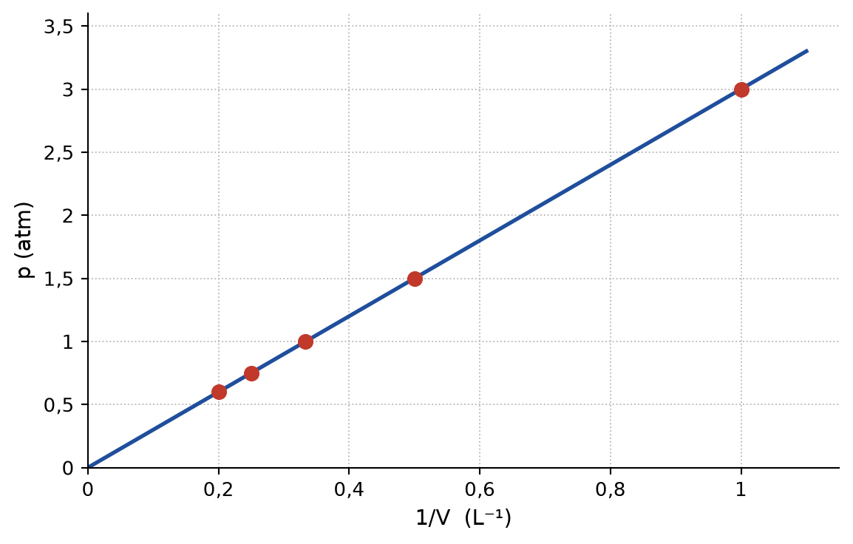
A. áp suất của lượng khí không phụ thuộc vào thể tích.
B. áp suất tỉ lệ thuận với thể tích của lượng khí.
C. áp suất tỉ lệ thuận với bình phương của thể tích.
D. áp suất tỉ lệ nghịch với thể tích của lượng khí.
Câu 5. Vẫn với đồ thị thực nghiệm đó, hệ số góc của đường thẳng có giá trị bằng
A. 3,0 atm/lít, chính là thương p/V của lượng khí.
B. 3,0 atm·lít, chính là tích pV của lượng khí.
C. 0,33 lít/atm, chính là thương V/p của lượng khí.
D. 1,0 atm·lít, chính là áp suất của khí khi V = 1 lít.
Câu 6. Hình vẽ là chu trình M → N → P → M của một lượng khí lí tưởng trong hệ toạ độ (T, V). Quá trình M → N là
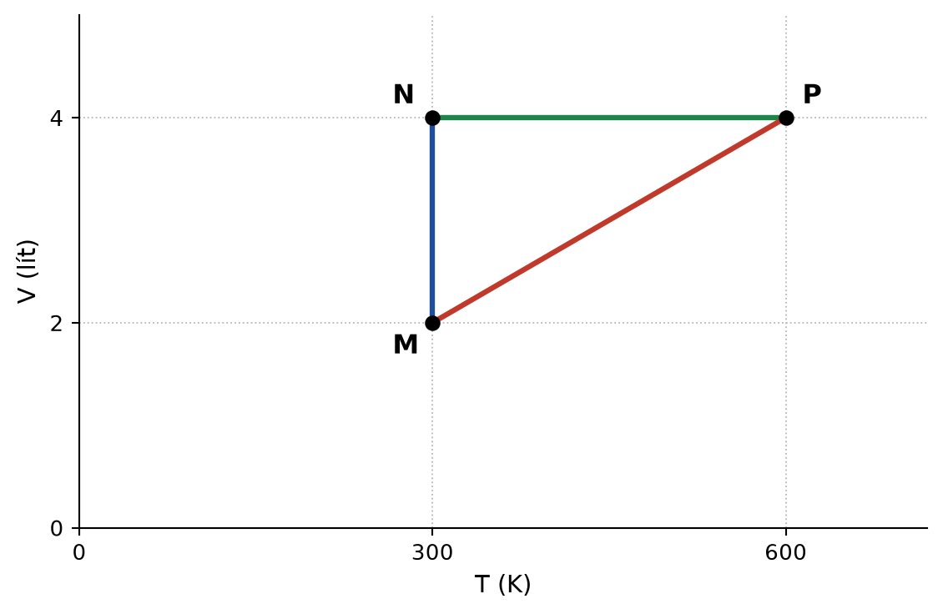
A. quá trình đoạn nhiệt. | B. quá trình đẳng áp.
C. quá trình đẳng tích. | D. quá trình đẳng nhiệt.
Câu 7. Giữ nguyên nhiệt độ và nén một lượng khí lí tưởng cho thể tích của nó giảm một nửa. Khi đó tốc độ căn quân phương của các phân tử khí
A. giảm √2 lần. | B. tăng √2 lần. | C. không thay đổi. | D. tăng gấp đôi.
Câu 8. Nếu tăng nhiệt độ tuyệt đối của một lượng khí lí tưởng lên 4 lần thì tốc độ căn quân phương của các phân tử khí
A. tăng 2 lần. | B. tăng 4 lần. | C. tăng 16 lần. | D. giảm 2 lần.
Câu 9. Ở cùng một nhiệt độ, so sánh hai chất khí có khối lượng mol khác nhau thì phân tử của khí có khối lượng mol nhỏ hơn sẽ có
A. tốc độ căn quân phương và động năng trung bình đều lớn hơn.
B. tốc độ căn quân phương lớn hơn nhưng động năng trung bình bằng nhau.
C. tốc độ căn quân phương nhỏ hơn nhưng động năng trung bình lớn hơn.
D. tốc độ căn quân phương và động năng trung bình đều bằng nhau.
Câu 10. Vẫn với chu trình trong hình vẽ ở Câu 6, quá trình P → M là
A. quá trình vừa giảm áp suất vừa tăng thể tích của khí.
B. quá trình đẳng nhiệt, khí bị nén và áp suất tăng.
C. quá trình đẳng tích, khí toả nhiệt và áp suất giảm.
D. quá trình đẳng áp, khí bị nén và nhiệt độ giảm.
Câu 11. Tốc độ căn quân phương của phân tử khí oxygen (khối lượng mol 32 g/mol) ở 300 K xấp xỉ
A. 137 m/s. | B. 483 m/s. | C. 1367 m/s. | D. 234 m/s.
Câu 12. Động năng tịnh tiến trung bình của một phân tử khí lí tưởng ở 27 °C xấp xỉ
A. 6,21·10⁻²¹ J. | B. 5,59·10⁻²² J. | C. 4,14·10⁻²¹ J. | D. 3,74·10³ J.
Câu 13. Hình vẽ là một xi lanh nằm ngang, hai đầu kín, có một pit-tông mỏng không ma sát ngăn thành hai phần: khí A dài ℓ₁ = 40 cm ở áp suất 1,0·10⁵ Pa và khí B dài ℓ₂ = 20 cm; cả hai cùng ở 300 K. Áp suất của khí B bằng
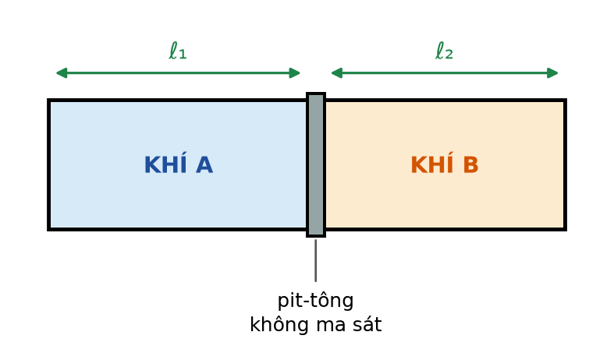
A. 0,5·10⁵ Pa. | B. 2,0·10⁵ Pa. | C. 1,0·10⁵ Pa. | D. 4,0·10⁵ Pa.
Câu 14. Vẫn với xi lanh nói trên. Đun nóng khí B lên 360 K trong khi giữ khí A ở 300 K. Pit-tông dịch chuyển một đoạn bằng
A. 2,5 cm về phía khí B. | B. 2,5 cm về phía khí A.
C. 5,0 cm về phía khí A. | D. 4,0 cm về phía khí A.
Câu 15. Nội năng của 1,0 mol khí lí tưởng đơn nguyên tử ở 300 K, tính theo công thức U = (3/2)nRT, xấp xỉ
A. 3,74 kJ. | B. 2,49 kJ. | C. 1,25 kJ. | D. 7,48 kJ.
Câu 16. Hai bình giống hệt nhau được nối bằng một ống nhỏ có khoá. Ban đầu khoá đóng: bình thứ nhất chứa khí ở 3,0·10⁵ Pa, bình thứ hai chứa cùng loại khí ở 1,0·10⁵ Pa, cả hai cùng nhiệt độ. Mở khoá và giữ nhiệt độ không đổi thì áp suất chung là
A. 4,0·10⁵ Pa. | B. 2,0·10⁵ Pa. | C. 1,5·10⁵ Pa. | D. 3,0·10⁵ Pa.
Câu 17. Vẫn với lượng khí trong đồ thị p – 1/V ở Câu 4. Khi thể tích của khí là 2,5 lít thì áp suất của nó bằng
A. 7,5 atm. | B. 0,83 atm. | C. 1,2 atm. | D. 2,5 atm.
Câu 18. Một bình kín chứa khí lí tưởng ở 27 °C. Muốn động năng tịnh tiến trung bình của các phân tử khí tăng gấp đôi thì phải nung nóng khí tới
A. 327 °C. | B. 54 °C. | C. 600 °C. | D. 273 °C.
PHẦN II. Câu trắc nghiệm đúng sai.
Thí sinh trả lời từ câu 1 đến câu 4. Trong mỗi ý a), b), c), d) ở mỗi câu, thí sinh chọn đúng hoặc sai.
Câu 1. Hình vẽ là kết quả thí nghiệm khảo sát định luật Boyle với một lượng khí xác định ở nhiệt độ không đổi, được biểu diễn dưới dạng áp suất p theo 1/V.
a) Các điểm thực nghiệm nằm gần một đường thẳng, điều đó chứng tỏ áp suất tỉ lệ thuận với thể tích.
b) Hệ số góc của đường thẳng là 3,0 atm·lít và bằng đúng tích pV của lượng khí.
c) Khi thể tích của khí là 5,0 lít thì áp suất của nó là 1,5 atm.
d) Nếu lặp lại thí nghiệm với cùng lượng khí đó ở nhiệt độ cao hơn thì đồ thị vẫn là đường thẳng nhưng có hệ số góc lớn hơn.
Câu 2. Một lượng khí lí tưởng xác định biến đổi theo chu trình M → N → P → M được biểu diễn trong hệ toạ độ (T, V) như hình vẽ.
a) Quá trình M → N là quá trình đẳng nhiệt; thể tích tăng gấp đôi nên áp suất giảm một nửa.
b) Quá trình N → P là quá trình đẳng áp.
c) Quá trình P → M là quá trình đẳng áp, trong đó khí bị nén và nhiệt độ giảm.
d) Áp suất của khí ở trạng thái P lớn gấp 4 lần áp suất ở trạng thái N.
Câu 3. Hình vẽ là một xi lanh nằm ngang, hai đầu kín, tiết diện đều, có một pit-tông mỏng không ma sát chia thành hai phần: khí A dài 40 cm và khí B dài 20 cm, cả hai cùng ở 300 K; áp suất của khí A là 1,0·10⁵ Pa.
a) Áp suất của khí B cũng bằng 1,0·10⁵ Pa.
b) Khí A và khí B có cùng số mol vì chúng có cùng áp suất và cùng nhiệt độ.
c) Nếu đun nóng khí B lên 360 K và giữ khí A ở 300 K thì pit-tông dịch về phía khí A một đoạn 2,5 cm.
d) Nếu đun nóng đồng thời cả hai khí lên 360 K thì pit-tông dịch về phía khí B.
Câu 4. Xét khí nitrogen (khối lượng mol 28 g/mol) ở nhiệt độ 27 °C, với R = 8,31 J/(mol·K), k_{B} = 1,38·10⁻²³ J/K.
a) Động năng tịnh tiến trung bình của một phân tử nitrogen là 6,21·10⁻²¹ J.
b) Tốc độ căn quân phương của phân tử nitrogen xấp xỉ 517 m/s.
c) Nếu tăng nhiệt độ lên 127 °C thì động năng tịnh tiến trung bình của phân tử tăng gấp đôi.
d) Ở cùng 27 °C, phân tử hydrogen (khối lượng mol 2 g/mol) có động năng tịnh tiến trung bình lớn hơn phân tử nitrogen.
PHẦN III. Câu trắc nghiệm trả lời ngắn.
Thí sinh trả lời từ câu 1 đến câu 6.
Câu 1. Tính tốc độ căn quân phương của phân tử khí helium (khối lượng mol 4,0 g/mol) ở 27 °C (theo m/s, làm tròn đến hàng đơn vị).
Trả lời: ................................................
Câu 2. Tính động năng tịnh tiến trung bình của một phân tử khí lí tưởng ở 127 °C (theo 10⁻²¹ J, làm tròn đến hàng phần trăm).
Trả lời: ................................................
Câu 3. Vẫn với lượng khí trong đồ thị p – 1/V ở Câu 4. Tính thể tích của lượng khí đó khi áp suất của nó là 2,0 atm (theo lít, làm tròn đến hàng phần mười).
Trả lời: ................................................
Câu 4. Một xi lanh nằm ngang, hai đầu kín, có pit-tông mỏng không ma sát chia thành hai phần: khí A dài 40 cm và khí B dài 20 cm, cả hai cùng ở 300 K và cùng áp suất. Đun nóng khí A lên 450 K trong khi giữ khí B ở 300 K. Tính độ dịch chuyển của pit-tông (theo cm, làm tròn đến hàng phần mười).
Trả lời: ................................................
Câu 5. Tính nội năng của 2,0 mol khí lí tưởng đơn nguyên tử ở 27 °C theo công thức U = (3/2)nRT. (Kết quả theo kJ, làm tròn đến hàng phần trăm.)
Trả lời: ................................................
Câu 6. Hai bình có thể tích 3,0 lít và 2,0 lít được nối với nhau bằng một ống nhỏ có khoá. Bình lớn chứa khí ở 4,0·10⁵ Pa, bình nhỏ chứa cùng loại khí ở 1,5·10⁵ Pa, cả hai cùng nhiệt độ. Mở khoá và giữ nhiệt độ không đổi. Tính áp suất chung (theo 10⁵ Pa, làm tròn đến hàng phần mười).
Trả lời: ................................................
----------- HẾT -----------
Học sinh không được sử dụng tài liệu. Cán bộ coi thi không giải thích gì thêm.

